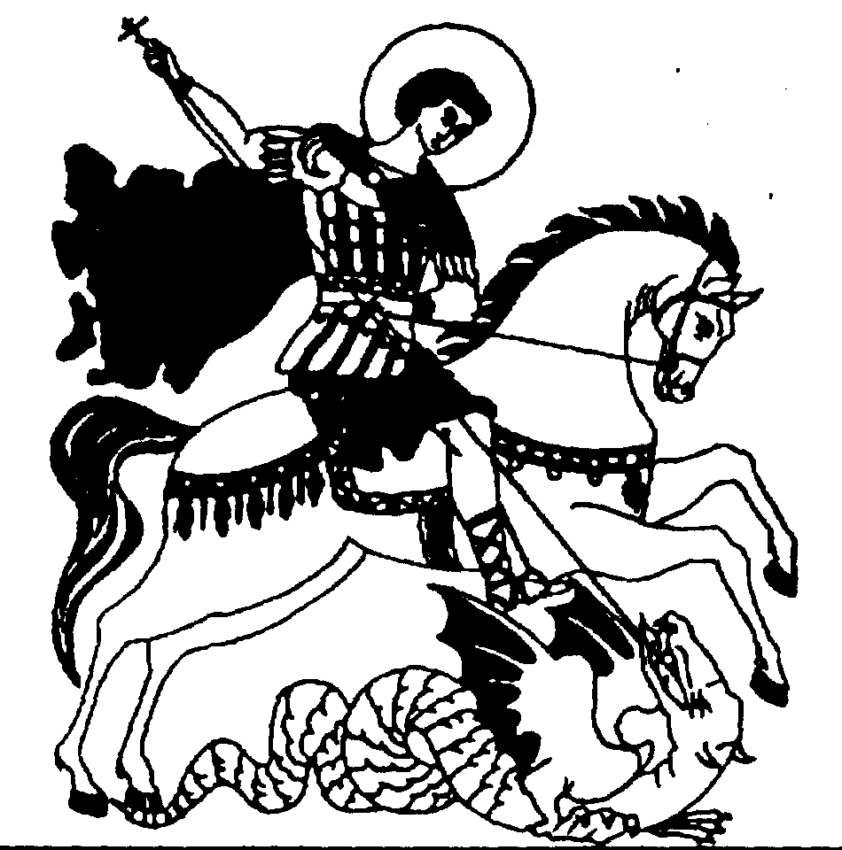 | Российское общественное народное движение  «За трезвую Россию»  Союз борьбы за народную трезвость  655016 г. Абакан,, а/я 327, т. trezvo@yandex.ru, (913) 445-59-06

Исх. № 18
«28» февраля 2024 г.

Министру здравоохранения РФ
Мурашко Михаилу Альбертовичу

Уважаемый Михаил Альбертович!

Распоряжением Правительства РФ от 11 декабря 2023 г. № 3547-р, утвердившим Концепцию сокращения потребления алкоголя в Российской Федерации на период до 2030 года и дальнейшую перспективу Минздраву России (далее Концепция) поручено в 6-месячный срок разработать проект плана мероприятий по реализации данной Концепции.
На основании того, что Концепцией определено: «Реализация задач Концепции осуществляется на основе многостороннего взаимодействия между органами государственной власти, общественными организациями…» от имени трезвеннического движения (ТД) России предлагаем Вам включить в план мероприятий по реализации Концепции следующие мероприятия:

№  п/п | Наименование  мероприятий | Исполнители | Сроки исполнения
1 | Введение в общеобразовательные программы и профессиональные образовательные программы разделов, касающихся изучения воздействия на организм человека употребления алкоголя по разработанным Международной академией трезвости учебникам (МАТр) «Уроки культуры здоровья» | Министерство просвещения РФ | 2024-2025 учебный год
2 | Введение в программы высшего и дополнительного профессионального образования учреждений предмета «Собриология» (наука об отрезвлении общества) на основе разработанных МАТр основополагающих документов | Министерство науки и высшего образования РФ | 2025-2026 учебный год
3 | Обеспечение на системной основе проведения во всех общеобразовательных и профессиональных учебных заведениях проведение так называемых «уроков трезвости» по разработанной Общероссийской ОО поддержки президентских инициатив в области здоровьесбережения «Общее дело» («Общее дело») | Министерство просвещения РФ, «Общее дело», Общероссийская ОО Союз борьбы за народную трезвость (СБНТ), Общероссийская ОО «Объединение Оптималист» («Оптималист»), МАТр, партия сухого закона России (ПСЗР), межрегиональное ОД «Союз утверждения и сохранения трезвости «Трезвая Россия» (СУСТ «Трезвая Россия») и другие участники ТД России | Начиная с  2024 г.
4 | Ежегодное размещение государственного заказа на производство и распространение в СМИ информационных материалов, в том числе телевизионных фильмов и телепередач, а также материалов в информационно-телекоммуникационных сетях общего пользования (включая сеть Интернет), направленных на формирование установок на трезвый образ жизни. | Министерство здравоохранения РФ, Министерство культуры РФ, Роскомнадзор. | Ежегодно начиная с 2024 г.
5 | Возвращение на Первый канал Центрального телевидения проекта «Общее дело». | Руководство Первого канала Центрального телевидения. | 2024 г.
6 | Стимулирование изготовления и распространения социальной рекламы в СМИ, направленной на разъяснение опасности употребления алкоголя для жизни и здоровья, социального благополучия человека и преимуществах трезвого образа жизни. | Министерство здравоохранения РФ, региональные органы законодательной и исполнительной власти. | Ежегодно начиная с 2024 г
7 | Проведение информационно-разъяснительной работы среди трудового коллектива об опасности употребления алкоголя – в целях предупреждения смертности и травматизма на производстве, ужесточение мер наказания за появление на рабочих местах в состоянии опьянения | Руководители государственных, муниципальных, частных предприятий, организаций и учреждений, Министерство труда и социальной защиты РФ. | Постоянно
8 | Проведение информационно-разъяснительной работы среди участников дорожного движения об опасности употребления алкоголя – в целях предупреждения дорожно-транспортных происшествий, совершаемых в состоянии опьянения, ужесточение мер наказания за .управление транспортом в состоянии опьянения | Госавтоинспекция РФ (ГИБДД) | Постоянно
9 | Законодательное запрещение любой рекламы алкогольных изделий, кроме мест их специализированного производства и специализированной продажи. | Министерство здравоохранения РФ,  Государственная Дума Федерального Собрания РФ. | 2025 г
10 | Законодательное запрещение пропаганды алкоголепития и курения всеми видами искусства, в том числе «культурного умеренного» пития. | Министерство здравоохранения РФ,  Государственная Дума Федерального Собрания РФ. | 2025 г.
11 | Принять закон о повышении возраста на запрет приобретения спиртного, табачных и приравненным к ним изделий с 18 лет до 21 года., а также лицам в состоянии алкогольного и иного наркотического опьянения (отравления). | Министерство здравоохранения РФ,  Государственная Дума Федерального Собрания РФ. | 2025 г.
12 | Поэтапное введение государственной монополии на розничную торговлю алкогольной продукцией. | Правительство РФ | 2025-2027 гг.
13 | Плановое повышение налоговых ставок по акцизам на этиловый спирт, алкогольную и спиртосодержащую продукцию, в том числе пиво, на 20–30% ежегодно. | Правительство РФ | Ежегодно начиная с 2025 г.
14 | Вынесение на законодательной основе торговлю алкоголем и табаком из продуктовых в специализированные магазины с запрещением в них входа лицам до 18 лет (после изменения до 21 года). | Правительство РФ, Государственная Дума Федерального Собрания РФ. | 2025-2026 гг.
15 | Вынесение на законодательной основе специализированных магазинов торговли алкоголем и табаком за пределы территорий населенных пунктов | Правительство РФ, Государственная Дума Федерального Собрания РФ. | 2029-2030 гг.
16 | Поэтапное сокращение количества лицензий на право осуществления деятельности по производству и обороту этилового спирта, алкогольной и спиртосодержащей продукции и количества мест розничной продажи алкогольных изделий – на основе квот, выделяемых на субъекты Российской Федерации пропорционально численности населения на соответствующих территориях и с учетом расстояний между населенными пунктами. | Федеральная служба по контролю за алкогольным и табачным рынками, региональные органы законодательной и исполнительной власти. | 2025-2030 гг.
17 | Введение ограничений по времени и по дням продажи алкогольных изделий:  с понедельника по пятницу – с 11.00 до 19.00;  в субботу – с 11.00 до 16.00;  в воскресенье, в государственные, региональные и местные праздничные дни – запрет на продажу алкоголя. | Региональные органы законодательной и исполнительной власти. | Начиная с 2024 г.
18 | Запрещение производства, импорта и продажи самогонных аппаратов. | Правительство РФ | 2025 г.
19 | Запрет на изготовление, хранение и продажу физическими лицами алкогольных изделий с использованием процесса дистилляции (перегонки). установление мер административной ответственности за изготовление физическими лицами алкогольных изделий с целью сбыта | Правительство РФ | 2025 г.
20 | Усиление контроля за производством и оборотом этилового спирта, создание государственного органа исполнительной власти, уполномоченного осуществлять контроль за производством и оборотом алкогольной и спиртосодержащей продукции в Российской Федерации. | Правительство РФ | 2025 г.
21 | Создание на федеральном и региональных уровнях общественно-государственных советов по контролю за выполнением антиалкогольных решений. | Правительство РФ, руководство ведущих партий и общественных организаций, в том числе трезвеннических | 2025 г.
22 | Законодательно утвердить, что алкогольными изделиями считать, как это принято во всем мире, любые алкогольные изделия с объемным содержанием спирта более 1,5 процента. | Государственная Дума Федерального Собрания РФ. | 2025 г.
23 | Государственная поддержка развития системы общественных учреждений помощи лицам, желающим избавиться от алкогольной и иной наркотической зависимости немедицинскими методами, в том числе психолого-педагогическим методом Г.А. Шичко. | Правительство РФ | Начиная с 2024 г.
24 | Поддержка научных исследований по вопросам формирования трезвых убеждений молодёжи, трезвого здорового образа жизни, профилактики алкоголизма и социальной реабилитации лиц, страдающих от алкогольной зависимости | Министерство науки и высшего образования РФ | Начиная с 2024 г.
25 | Поддержка реабилитационных программ, реализуемых традиционными для России религиозными организациями и иными некоммерческими организациями. | Министерство здравоохранения РФ | Начиная с 2024 г.

Президент Международной академии трезвости

п/п А.А. Головин

Председатель правления Общероссийской ОО «Общее дело»

п/п Л.Г. Варламов

Председатель Общероссийской ОО Союз борьбы за народную трезвость

п/п В.Г. Жданов

Председатель Общероссийской ОО «Объединение Оптимаоист»

п/п В.В. Куркин

Председатель партии сухого закона России

п/п В.И. Мелехин

Председатель МОД «Союз утверждения и сохранения трезвости «Трезвая Россия»
п/п А.А. Зверев

